《不走人蔘保肝》莎娜黑優首爾韓雪紛飛～滑雪場（含門票、雪橇、雪杖、雪鞋）、冰上慶典華川釣鱒魚（含烤鱒魚兩人一隻）、採草莓、小法國村、HERO塗鴉秀五天（入住一晚滑雪場+一晚五星酒店）【德威航空、台中出發】
美食饗宴：貝殼倉庫～各式貝類+鮑魚+時令海鮮燒烤+韓式烤肉、百年土種蔘雞湯、僑村韓式炸雞、馬鈴薯燉豬骨湯、荒謬的生肉～超厚五花肉吃到飽等
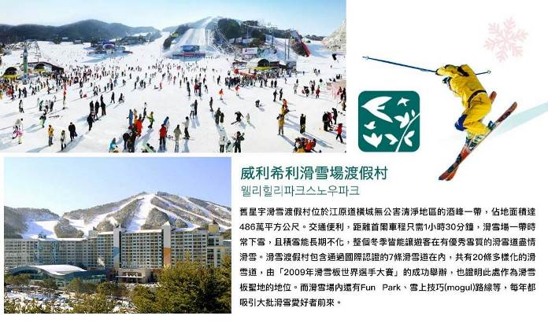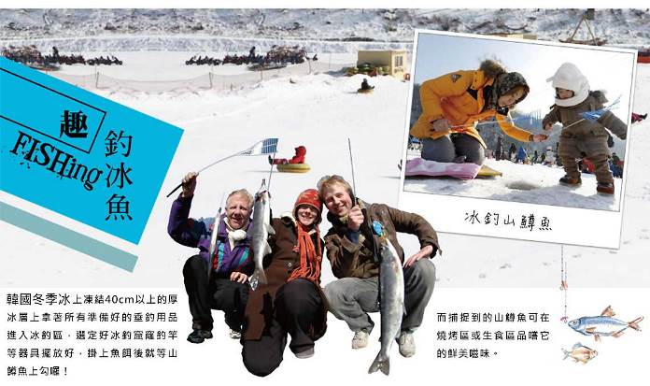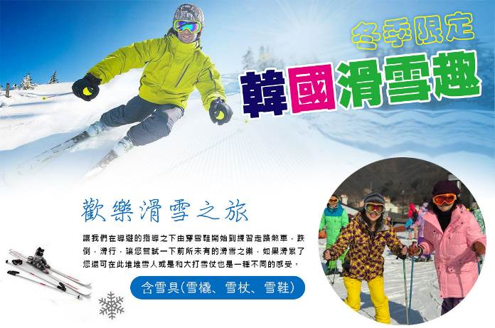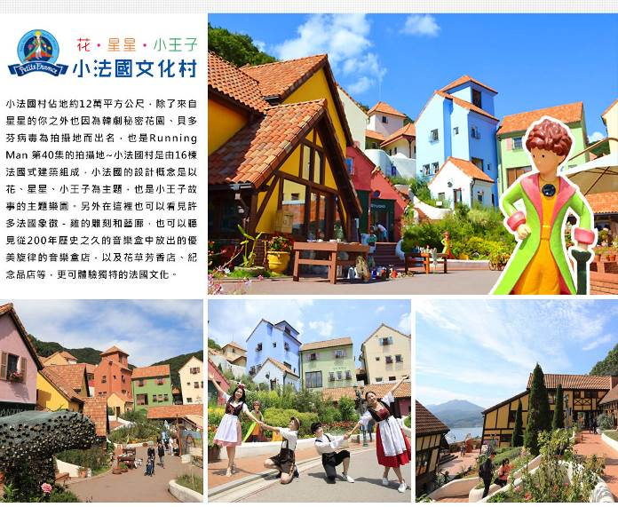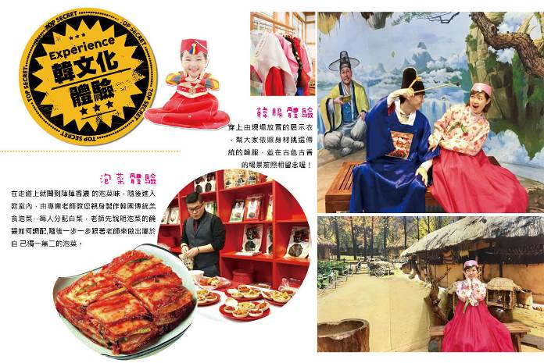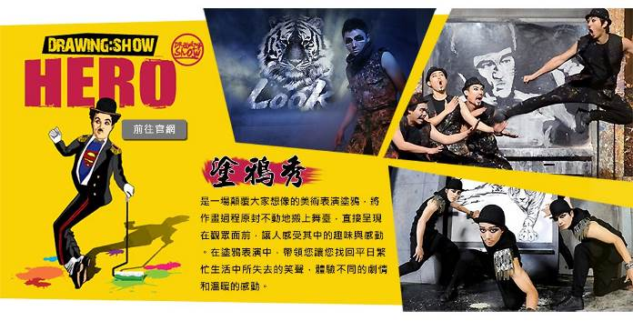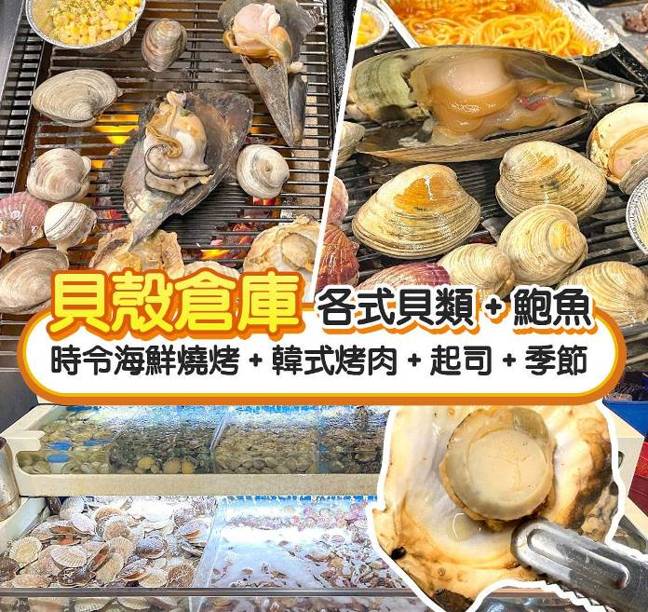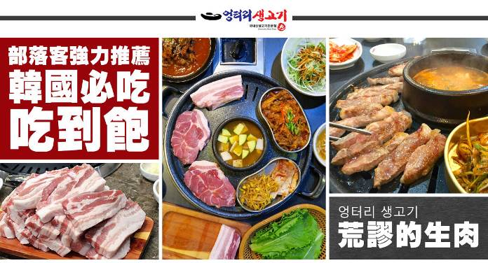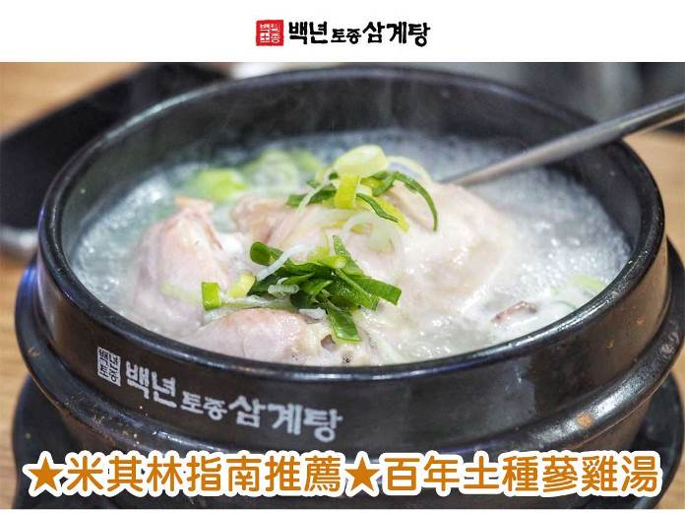
行程內容
第  1  天 | 台中→仁川 RMQ/ICN TW670 17：40～21：05  今日集合於台中機場，搭乘客機飛往韓國【仁川機場】，爾後專車接機，準備開始一連串韓國歡樂之旅。
第  1  天 | 早餐：XXX 中餐：XXX 晚餐：僑村韓式炸雞+飲料
第  1  天 | 住宿：Riviera Verium Hotel 或 仁川海月觀光飯店 或同級
第  2  天 | 小法國村+義大利村→歡樂採草莓（每人約5～8顆）→滑雪場滑雪【滑雪樂、堆雪人、打雪杖（提供雪場門票+雪橇、雪杖、雪鞋）】  【小法國村】小法國的設計概念是以「花、星星、小王子」為主題，也是小王子故事的主題樂園。另外在這裡也可以看見許多法國象徵－「雞」的雕刻和藝廊，也可以聽見從200年歷史之久的音樂盒中放出的優美旋律的音樂盒店，以及花草芳香店、紀念品店等，更可體驗獨特的法國文化。  【浪漫義大利村】是韓國唯一一個以代表意大利的童話故事主角小木偶與達文西的作品為特色的意大利文化主題公園。可以看到意大利托斯卡納的傳統民居，如小木偶冒險廳、達文西展覽廳、小木偶劇院、卡拉拉畫廊、意大利文化廳，以及以威尼斯村莊為主題的展覽廳。  【採草莓體驗】是草莓盛產季節，這段時間為草莓的黃金期，總吸引無數的遊客來此體驗採草莓的樂趣，喜歡草莓的遊客不妨來這裡走一走，體驗採草莓的樂趣。  註：因氣候變化無常，如採草莓行程無法依上述所列進行，將請貴賓們品嚐當季水果以替代。  【歡樂滑雪之旅】讓我們在導遊的指導之下由穿雪鞋開始到練習走路煞車，跌倒，滑行，讓您嘗試一下前所未有的滑雪之樂，如果滑累了您還可在此堆堆雪人或是和大打雪仗也是一種不同的感受。  註：不含雪衣、雪褲韓幣$25000及護目鏡及安全帽及手套及纜車券，可依個人需求，敬請自行租用。  註：滑雪場行程請各位貴賓們自行準備並攜帶保暖衣物及手套或穿著保暖之襪子及布鞋，以防感冒了喔。  註：享受滑雪樂趣的同時，請務必聽從指導員的指導，並注意安全。  註：若臨時不參加滑雪者，視同放棄，不可轉讓或退費。  註：滑雪場因天候因素未開放時，行程則改走～樂天世界，敬請見諒。
第  2  天 | 早餐：飯店內用 中餐：春川鐵板雞風味+年糕 +馬鈴薯+飲料暢飲 晚餐：方便遊玩 敬請自理
第  2  天 | 住宿：WELLI HILLI PARK滑雪場渡假村（四人一戶、二人一室） 或同級
第  3  天 | 冬季冰上慶典釣鱒魚（含門票+釣具）、烤鱒魚、冰上滑雪橇+冰上活動→特麗愛3D美術館→COCONUT BOX（IG網紅打卡咖啡廳）（贈送咖啡或果汁一杯）→POP MART泡泡瑪特旗艦店（時尚潮牌公仔）→弘大鬧區  【釣冰魚】鱒魚的營養價值極高，味道清爽可口，亦可做成生魚片食用。 慶典期間，只要運氣不錯，或是有釣魚的實力，任何人都可以至少抓到1～2隻魚。因此不只是姜太公，這也是為何沒有釣魚經驗的小孩，甚至是女生們會喜歡冰釣的原因。  【Coconut Box】是一個以「城市裡的峇里島度假村」為概念，提供豐富展覽和表演體驗的遊樂空間。全館共有32間度假屋以及7個體驗區，不僅能在獨立的空間放鬆休憩，還能遊走各展區體驗多樣展覽的樂趣。  【POP MART泡泡瑪特旗艦店】泡泡瑪特有許多有趣的潮流玩具和公仔，包括各項新品和盲盒，攜手搭載潮流文化領域備受歡迎。  【特麗愛3D美術館】館內展示的雖然是平面圖畫，但用肉眼看時卻會有3維的視覺效果，十分神奇，而Trickeye也就是「錯視畫法」的意思。這裡每幅圖畫都栩栩如生，遊客不僅能獲得超酷的視覺體驗，還可以在畫前擺出各種有趣的Pose來拍照，有種進入到畫中世界的感覺。  【弘大鬧區】弘大是許多人第一次來韓國的必訪景點，不僅有著眾多逛街景點，還有各式各樣的美食餐廳、體驗活動，感受當地的熱鬧氛圍，買到滿滿戰利品。
第  3  天 | 早餐：飯店內用 中餐：★韓國美食100選★馬鈴薯燉豬骨湯+韓式小菜 晚餐：★米其林指南必比登推薦★百年土種蔘雞湯
第  3  天 | 住宿：Riviera Verium Hotel 或 仁川海月觀光飯店 或同級
第  4  天 | 慶熙宮→韓流時尚彩粧店→韓國文化體驗營（DIY泡菜+韓式點心+韓服體驗+海苔博物館）→HERO塗鴉秀→韓國超市巡禮  【慶熙宮】位於首爾西側，是朝鮮後期的離宮，也被稱爲西闋。所謂的離宮就是指皇帝避難的地方。慶熙宮是朝鮮時代仁祖至哲宗10代皇帝的離宮。  【泡菜文化體驗】由專業老師教您親身製作韓國傳統美食泡菜，老師先說明泡菜的醃醬如何調配，隨後一步一步跟著老師來做出屬於自己獨一無二的泡菜。隨後穿上由現場放置的展示衣，幫大家依照身材挑選傳統的韓服，並在古色古香的場景前照相留念喔！  【塗鴉秀】結合了音樂、光線並利用幽默的表現，舞台表演結合各種畫作表現，將每幅畫變的栩栩如生，讓每幅畫在最後完成時都保證使您驚呼連連，讓您輕鬆地觀賞演出，同時體會最美的藝術氣息，您絕對不能錯過！※註：若遇秀休館或滿座，行程將作先後順序調整，不便之處敬請見諒！
第  4  天 | 早餐：飯店內用 中餐：★部落客推薦★荒謬的生肉～超厚五花肉吃到飽+大醬湯+季節小菜 晚餐：貝殼倉庫～各式貝類.鮑魚+時令海鮮燒烤+韓式烤肉+起司+季節
第  4  天 | 住宿：國際五星索羅卡門酒店 或同級
第  5  天 | 拉麵DIY體驗館→韓國超市巡禮→仁川→台中 ICN/RMQ TW669 14：25～16：40  享用酒店早餐後，前往韓國著名拉麵DIY，可選各式各樣拉麵（每人贈送一碗），參觀後前往仁川國際機場返回可愛的家。
第  5  天 | 早餐：飯店內用 中餐：韓式拉麵DIY一人一碗 晚餐：XXX
第  5  天 | 住宿：溫暖的家

注意事項
《成團人數》
- 本行程最低出團人數16人以上（含），最多為42人以下（含），台灣地區將派遣合格領隊隨行服務。
《行程費用不包含以下項目》
- 售價不含全程領隊、導遊及司機之服務費，每人每日300元台幣。
- 個人新辦護照費用。
- 旅遊平安保險及旅遊不便險。
- 若於韓國確診時之隔離飯店及相關車資等費用。
- 返台檢疫要求之檢測、隔離飯店及相關車資等費用。
- 純係私人之消費：如行李超重費、自購商品、飲料酒類、洗衣、電話、電報及私人交通費。
- 若為一位大人 或 一位大人帶一位嬰兒報名參加，或需求單人入住一間房，需加收單房差。
- 一經確認後如個人因素取消或被拒絕入境韓國，將無法申請退費。
- 團體旅責險不包含當地染疫後的所有醫療費用。
《德威航空注意事項》
- 此團型使用團體機位，航班不可指定、不可延回、不可更改進出點、不可指定座位。
- 若需指定航班，建議改訂個人機票，以確保訂到您所需之航班，加價幅度依各航空公司之規定，另外提供報價。
- 航空公司保留航班時間調整及變更之權利。
- 此航班包含手提行李10公斤來回，拖運行李20公斤來回。
- 此航班機上不含餐食和水。
- 請務必於起飛前3小時抵達機場辦理登機手續，逾時關櫃旅客需自行負責。
- 德威航空關櫃時間為起飛前45分鐘，逾時未能辦妥登機手續敬請自行負責。
《參團須知與相關提醒》
- 以上行程僅供參考，正確之行程內容、班機時間、降落城市及住宿飯店，請以行前說明會資料為準。
- 團體若為特殊拜會團、會議參展團、學生團體，不適用於本行程之報價，需另行報價。
- 本行程恕不接受韓籍旅客及其家屬參團;當地參團須提供來回電子機票，恕不接受於韓國打工度假及工作者參團。
- 特殊規定如下：參加本行程若逢以下條件限定，費用需另計：
A.此行程報價限持中華民國護照散客參團適用，整組包團、參展團、會議團、學生團等特殊團體需另行估價，詳情請洽詢您的服務人員。旅客若提供或隱瞞不實資料經查明屬實，本公司有權拒收訂單，此為維護雙方誠信及旅遊品質，造成不便之處，敬請見諒。
B.學生及外籍人士（不含韓國籍），單持一本外國護照者，每人需加收NTD6,500元。
C.單筆訂單不足24歲及65歲以上報名人數不可超過半數，若超過半數則價格另議～請洽業務人員。
D.此行程報價僅適用於正常之散客報名，如遇特殊團體則團費需另計～請洽業務人員。
- 本行程設定為團體旅遊行程，故為顧及旅客於出遊期間之人身安全及相關問題，於旅遊行程期間，恕無法接受脫隊之要求；若因此而無法滿足您的旅遊需求，建議您另行選購團體自由行或航空公司套裝自由行，不便之處，尚祈鑒諒。亦不接受單幫客，僅能接受持台灣護照之旅客參團，持非台灣護照者，請洽業務人員另行報價確認。
- 本團體行程景點若客人不參加者，視為自動棄權，恕無法退費，本產品報價中所含景點門票等均按旅行社扣價核算，旅客不再享受其他折扣與優惠，亦不另行退還差價。
- 為考量旅客自身之旅遊安全並顧及同團其它團員之旅遊權益，年滿70以上及行動不便者之貴賓須有同行家人，方始接受報名，不便之處，尚祈鑑諒。
- 韓國因響應環保減少廢氣、汽機車、大型車停車超過3分鐘即須熄火關閉引擎，否則將會記點罰款，故司機會等客人上車後再開引擎及空調，請見諒！
為維護旅遊品質及貴賓權益，在不變更行程內容前提下，將會綜合當地實際食、宿、交通等情況，為貴賓們調整並妥善安排旅遊行程順序，實際安排依行前說明會資料為準；旅遊期間若遇塞車、天災等不可抗力之因素影響，將以行程安全順暢為考量，斟酌調整餐食及旅遊行程，請貴賓們諒解。

